La carta d'identità tradizionale
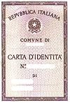
La carta d'identità italiana è il documento principale di identificazione per i cittadini italiani o residenti sul territorio, rilasciata a partire dal quindicesimo anno d'età. Può inoltre essere convalidata come documento valido per l'espatrio.
La carta d'identità riporta la fotografia, i dati anagrafici e la firma del possessore. Il documento dispone di alcuni accorgimenti anticontraffazione e ne è pertanto vietata la plastificazione.
Per tutti i cittadini, vale l'obbligo di fornire, su richiesta della polizia o dei carabinieri informazioni relative alla propria identità personale, al proprio stato o altre qualità personali.
In mancanza di documento d'identità la persona puo’ essere portata in caserma e trattenuta fino all'accertamento dell'identità. La legge non esclude che possa essere trattenuta in cella.
L’amministrazione pubblica ha iniziato a sostituire la carta d'identità tradizionale con la moderna carta d'identità elettronica, leggi sotto.

Carta d'identità elettronica
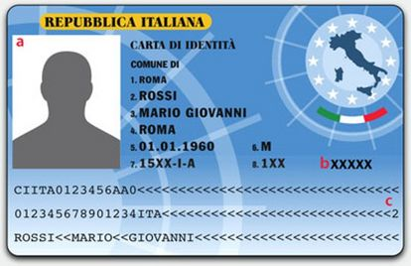

La carta d'identità elettronica, spesso indicata anche con l'abbreviazione CIE, è il documento di identificazione che piano piano sostituirà la carta d'identità cartacea in Italia. Dal 1º gennaio 2006, la carta cartacea è sostituita, all'atto della richiesta del primo rilascio o del rinnovo del documento, dalla carta d'identità elettronica
Il suo rinnovo è facoltativo. Se non rinnovato il documento conserva validità unicamente quale documento di attribuzione del codice fiscale.
- Di materiale plastico e formato tipo "bancomat" o tesserino del codice fiscale, la carta d'identità elettronica è prodotta dall'Istituto poligrafico e zecca dello Stato, che provvede anche alla sua inizializzazione, procedura che rende la carta equivalente a un documento in bianco. A tale procedura segue la formazione, che è la fase in cui il Comune imprime sulla carta i dati identificativi del titolare. Per conoscere l'identità della persona non sarà necessario introdurre la carta in un lettore: le generalità e la fototessera del titolare saranno stampate sulla carta e saranno quindi leggibili chiaramente.
La carta d'identità elettronica contiene i seguenti campi:
- dizione della “Repubblica Italiana”;
- comune di rilascio del documento;
- numero assegnato al documento;
- fotografia del titolare: il formato deve essere 23x28mm-200dpi16MI di colori (a 24 bit);
- impronte digitali del dito indice di ogni mano uno "xl" - 500 dpi (ove, in una mano, l'impronta del dito indice non fosse disponibile si utilizzerà per la stessa, procedendo in successione: la prima impronta disponibile fra le dita: medio, anulare e mignolo);
- dati identificativi della persona: cognome e nome del titolare, comune e data di nascita, sesso, estremi dell'atto di nascita, statura;
- codice fiscale;
- comune di residenza e indirizzo;
- data di emissione e scadenza documento;
- cittadinanza;
- validità per l'espatrio o eventuale annotazione in caso di non validità;
- firma del titolare.
La carta d’identità elettronica - rispetto alla carta d’ identità tradizionale - è dotata inoltre dei seguenti strumenti, finalizzati all'erogazione di servizi aggiuntivi telematici:
- banda ottica a lettura laser con capacità di memoria di circa 1,8 MByte;
- microprocessore, contenente delle chiavi crittografiche che permettono al titolare della carta di identificarsi in maniera sicura presso sistemi automatici. L'utilizzo delle chiavi è vincolato alla conoscenza di un codice numerico (PIN) consegnato al titolare all'atto del rilascio. L'utilizzo del microprocessore consente di evitare che le chiavi private dell'utente possano essere estratte dalla carta, rendendo più sicuro il loro utilizzo, e in generale garantisce una migliore protezione dei dati presenti.

